INVESTIGACIÓN MODELOS DEL CICLO DE VIDA DEL SOFTWARE

INTEGRANTES DEL GRUPO:

RESULTADOS DE LA INEVSTIGACIÓN
- Modelo 1

  - Nombre: Modelo orientado a Objectos

Gráfica
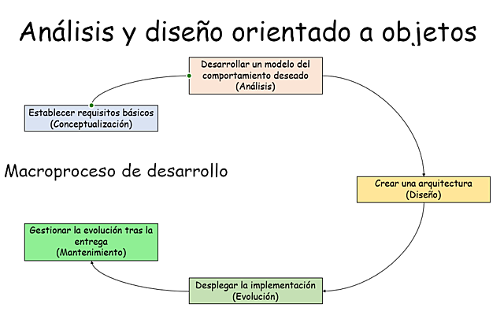

  - ¿Como funciona este Modelo?:
Usa técnicas de diseño estructurado para su desarrollo, también se usa la creación de algoritmos. Esto facilita la comprensión de la estructura de datos y su control. Tiene sus raíces en la programación orientada a objetos y como consecuencia gira entorno al concepto de clase, al igual que lo hace el análisis de requisitos y el diseño. En general se busca que en el diseño final se cuenten con elementos que participen entre si y creen relaciones funcionales entre estos.

  - Beneficios:
- Facilita el entendimiento de cómo va a ser el programa final
- Se facilita la programación con objetos reutilizables
- Se puede dividir el proyecto en mini proyectos y aumentar la velocidad de desarrollo haciendo uso de la reutilización.
- Mantenimiento sencillo.

  - Desventajas:
- Si no se comprende bien por qué están diseñados los objetos de dicha manera se puede llevar a errores de diseño.
- Se requiere experiencia para plantear los objetos y sus funciones completamente.

  - Proyectos Realizados con este modelo:
Los proyectos realizados con este modelo varían en cantidad y en campos de uso, por lo general los proyectos que se desarrollan con este método tales como interfaces de usuario, bases de datos y arquitecturas de computadores.

Aporte del modelo a la Ingeniería del software o al ciclo de vida:

Con este tipo de modelo se pueden tener una visión clara a través de prototipos y del conocimiento completo de la funcionalidad del programa como debe ser el código y que es lo que se debe hacer exactamente para cumplir con los requerimientos del cliente desde un principio.

Nota: Realizar esta reflexión para todos los modelos investigados

- Modelo 2
  - Nombre: clásico o en cascada

Gráfica

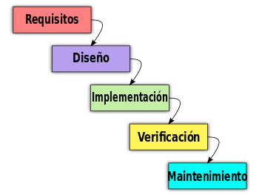
  - Como funciona este Modelo?
Se trata de hacer las cosas desde el principio y siempre bien, si no se termina una etapa no se pasa a la siguiente. Si es necesario dar marcha atrás esta solo se da a la fase inmediatamente anterior.

  - Beneficios
- Se pueden evitar problemas en etapas posteriores asegurándose de que todo este correcto en la tapa actual.
- Se tiene una documentación exhaustiva permitiendo la rápida comprensión de nuevos desarrolladores en el equipo.
- Es fácil de entender gracias a su estructuración.
- Ideal para proyectos en los que los requisitos no cambio de inicio a fin.

  - Desventajas:

- Los modelos raramente siguen este flujo.
- Es difícil establecer todos los requisitos al inicio del proyecto porque no se tiene una idea clara sino hasta que se tiene un avance inicial.
- No se tiene una versión operativa sino hasta las etapas finales.
- El cliente necesita invertir dinero antes de saber porque está pagando.

  - Proyectos Realizados con este modelo

Aporte del modelo a la Ingeniería del software o al ciclo de vida:
Sienta una base, sin embargo, es un ejemplo claro de cosas que no se deben hacer, como gastar dinero del cliente antes de tener un resultado.

- Modelo 3

  - Nombre: Desarrollo de prototipos

Gráfica
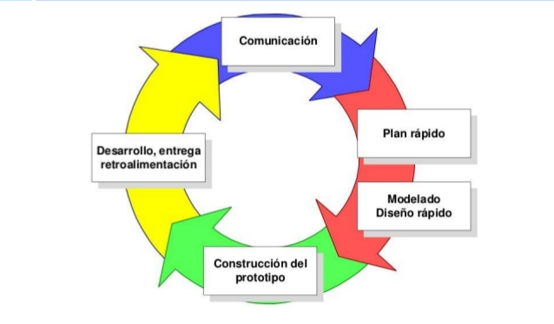

  - ¿Como funciona este Modelo?:
Pertenece a los modelos de desarrollo evolutivo. Permite que todo el sistema o algunas de sus partes se vayan creando de forma rápida para comprender la facilidad y aclarar aspectos en los que se aseguren que la desarrolladora, usuario y cliente estén de acuerdo en lo que se necesita y en la solución que se propone minimizando el riesgo y la incertidumbre.

  - Beneficios:
- Reduce el riesgo de que el proyecto fracase.
- Facilita la especificación de requerimientos de productos que se desconocen.

  - Desventajas
- El cliente puede llegar a pensar que el prototipo es el diseño definitivo llevando a tomar decisiones que bajen la calidad del software.
- El desarrollador puede pasarse del dominio de prototipo y construir un software completo sin tener en cuenta los requerimientos.

  - Proyectos Realizados con este modelo
Este tipo de modelos se pueden usar para publicidad, puesto se pueden plasmar ideas iniciales y luego ir haciendo modificaciones en base a lo que se busque.

Aporte del modelo a la Ingeniería del software o al ciclo de vida:
A través de este prototipo se puede mejorar la calidad del software a través de prototipos que pueden o no ser desechables para probar ideas y lograr llegar a un entendimiento de que es lo que quiere exactamente el cliente para que el producto final satisfaga las necesidades.

- Modelo 4

  - Nombre: Modelo en espiral

Gráfica
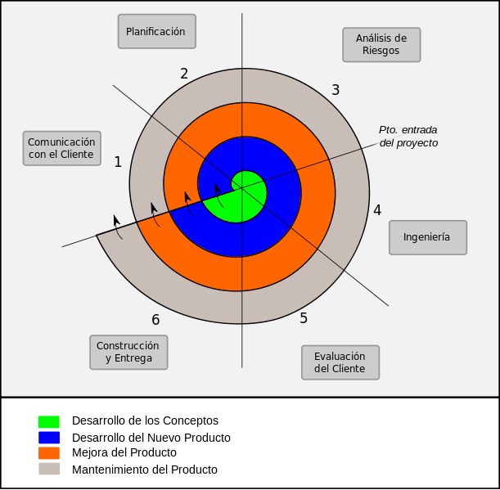

  - ¿Como funciona este Modelo?:
Es un modelo de software evolutivo que fusión la naturaleza iterativa de la construcción de prototipos con los aspectos controlados y sistemáticos del modelo en cascada, cuando se aplica este modelo el software se desarrolla en una serie de entregas iterativas, con cada iteración se busca entregar un software más completo que el anterior, todo en función del análisis de riesgo y las necesidades del cliente.

  - Beneficios:
- Prevencion de riesgos y de malgasto de dinero por cancelaciones no anticipadas.
- No se requiere una definición completa de los requerimientos
- Se corre menor riesgo de sufrir retrasos, porque se comprueban los conflictos presentados tempranamente y se pueden corregir a tiempo.
  - Desventajas
- Se puede complicar la evaluación de riesgos.
- Requiere una participación activa del cliente.
- Se pierde tiempo volviendo a producir una especificación completa de los requerimientos cuando se va a cambiar algo o se va a introducir una mejora.

  - Proyectos Realizados con este modelo
El tipo de proyectos que se hacen con este tipo de modelo no esta muy definido, pero se recomienda que se hagan en proyectos en donde el cliente es inseguro de que es lo que quiere o en donde los riesgos sean demasiado altos o medios como para considerar otro tipo de modelos.

Aporte del modelo a la Ingeniería del software o al ciclo de vida:
Permite tener un enfoque mas realista sobre el desarrollo de software en donde se pueden no tener todos los requisitos al inicio y por tanto pueda cambiar en las siguientes iteraciones, esto se permite porque se crean prototipos para definir las especificaciones y porque no se hace una única iteración en donde se deban implementar todas las cosas al mismo tiempo.

  - Nombre: Modelo iterativo

Gráfica
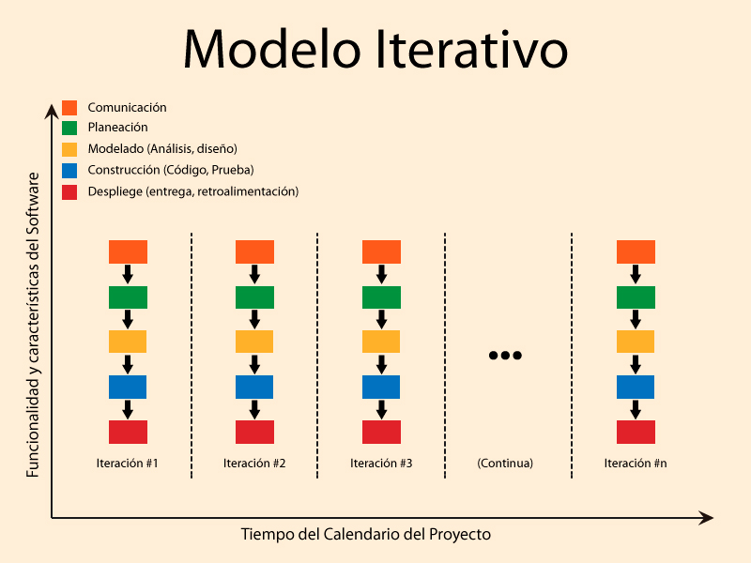

  - ¿Como funciona este Modelo?:
El proyecto se planifica en diversos bloques temporales o iteraciones. Las iteraciones se conocen como microproyectos en donde en todas se repite un proceso similar para proporcionar un resultado sobre el producto final. Cada requisito se debe complacer en una única iteración y se deben realizar todas las tareas necesarias para completarlo y tenerlo preparado para entregar al cliente con un mínimo esfuerzo así no se deja para el final del proyecto las tareas arriesgadas relacionada con los requisitos. En cada iteración se evoluciona el producto a partir de los resultados de iteraciones anteriores añadiendo nuevos requisitos o mejorando los que ya estaban. Se priorizan los requisitos de mas valor para el cliente

  - Beneficios
- Se pueden tomar decisiones en cada iteración, esto siendo importante para cuando el cliente no sabe que es lo que quiere, quiere hacer cambios en el software o si lo que se le entrego al cliente no era lo que el esperaba.
- Se pueden comenzar sin tener todos los requisitos completos e ir refinándolos en cada iteración
- Se pueden tener resultados importantes y usables desde las primeras iteraciones.
- Se pueden gestionar los cambios de manera natural.
- Se pueden perder los recursos de una iteración no los de todo el proyecto.
- Se puede conocer el progreso real del proyecto desde las primeras iteraciones.
- Se pueden mitigar los riesgos desde un inicio.
  - Desventajas
- Se requiere disponibilidad del cliente para mantenerse en contacto con él.
- Cada iteración debe dar requisitos completos, no a medias para poder que le sea útil al cliente.
- Las iteraciones deben de aportar un valor.
- Se deben de poder hacer cambios fácilmente.

  - Proyectos Realizados con este modelo
Los proyectos realizados con este tipo no son específicos, pero se tienen ideas de tipos de proyectos que se pudieron haber realizado con este tipo de modelos como por ejemplo: con este tipo de modelo se requiere que los desarrolladores tengan un contacto regular con el cliente o donde los riesgos sean altos y se tenga que estar seguro de que los pasos que se están dando sean los correctos para no perder dinero.
Aporte del modelo a la Ingeniería del software o al ciclo de vida:
Este tipo de modelo permite que en una fase muy temprana del desarrollo del proyecto se tengan versiones usables por el cliente, permitiéndole desde muy temprano tener algo útil y comprobar que lo que se este haciendo si sea lo que se quiere.

Bibliografía:
https://openclassrooms.com/en/courses/4309151-gestiona-tu-proyecto-de-desarrollo/4538221-en-que-consiste-el-modelo-en-cascada
https://es.slideshare.net/williamjosepmatamoros/modelos-o-ciclos-de-vida-de-software
http://profesores.fi-b.unam.mx/carlos/aydoo/conceptos_oo.html
https://blog.powerdata.es/el-valor-de-la-gestion-de-datos/conceptos-basicos-sobre-modelo-de-datos-orientado-a-objetos
https://www.ecured.cu/Modelo_de_prototipos
https://www.ojovisual.net/galofarino/modeloespiral.pdf
https://www.tecnologias-informacion.com/metodo-espiral.html.
https://proyectosagiles.org/desarrollo-iterativo-incremental/
https://instintobinario.com/modelo-iterativo-incremental/

